|  |  |
| --- | --- |
| Gerb-BMSTU_01 | **Министерство науки и высшего образования Российской Федерации**  **Федеральное государственное бюджетное образовательное учреждение**  **высшего образования**  **«Московский государственный технический университет**  **имени Н.Э. Баумана**  **(национальный исследовательский университет)»**  **(МГТУ им. Н.Э. Баумана)** |

ФАКУЛЬТЕТ **ИНФОРМАТИКА И СИСТЕМЫ УПРАВЛЕНИЯ**

КАФЕДРА **КОМПЬЮТЕРНЫЕ СИСТЕМЫ И СЕТИ (ИУ6)**

НАПРАВЛЕНИЕ ПОДГОТОВКИ **09.03.04 ПРОГРАММНАЯ ИНЖЕНЕРИЯ**

**ОТЧЕТ**

|  |
| --- |
| **по лабораторной работе № 1** |

**Тема:** Синхронные одноступенчатые триггеры со

статическим и динамическим управлением записью

**Дисциплина:** Архитектура ЭВМ

|  |  |  |  |  |
| --- | --- | --- | --- | --- |
| Студент | ИУ7-46Б |  | 17.03.2023 | А. А. Жаворонкова |
|  | (Группа) |  | (Подпись, дата) | (И.О. Фамилия) |
|  |  |  |  |  |
| Преподаватель |  |  |  | А.Ю. Попов |
|  |  |  | (Подпись, дата) | (И.О. Фамилия) |

Москва, 2023

**Цель работы:** изучить схемы асинхронного RS-триггера, который является запоминающей ячейкой всех типов триггеров, синхронных RS- и D-триггеров со статическим управлением записью и DV- триггера с динамическим управлением записью.

Триггер – запоминающее устройство с двумя устойчивыми состояниями, которые кодируются цифрами 0 и 1.

Внутренние состояния триггера определяются по его выходному сигналу. Триггер имеет два выхода: прямой и инверсный.

Триггер имеет в общем случае несколько физических входов, на которые могут подаваться сигналы, закодированные цифрами 0 и 1. В результате действия входных сигналов триггер переключается из одного устойчивого состояния в другое. При этом изменяется уровень напряжения его выходного сигнала.

**Задание №1**

Исследовать работу асинхронного RS-триггера с инверсными входами в статическом режиме. Для этого необходимо:

* собрать схему RS-триггера на ЛЭ И-НЕ;
* к выходам Q и **¬**Q триггера подключить световые индикаторы;
* задавая через переключатели необходимые сигналы на входах **¬**S и **¬**R триггера, составить таблицу переходов.

Структурная схема асинхронного RS-триггера представлена на рис.1.

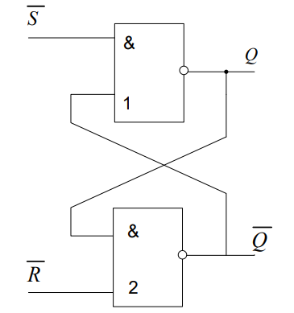

Рис 1. Структурная схема асинхронного RS-триггера

Построим схему в программе Multisim:  
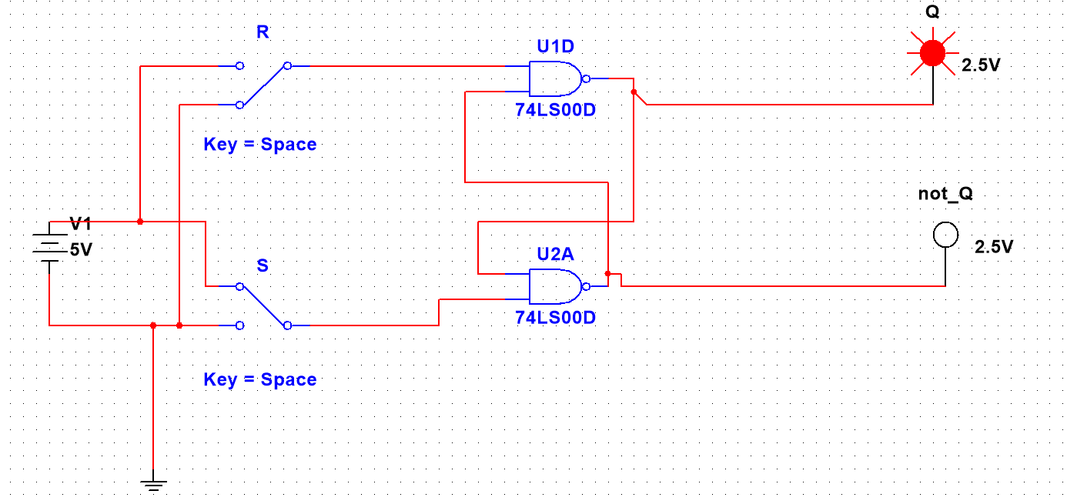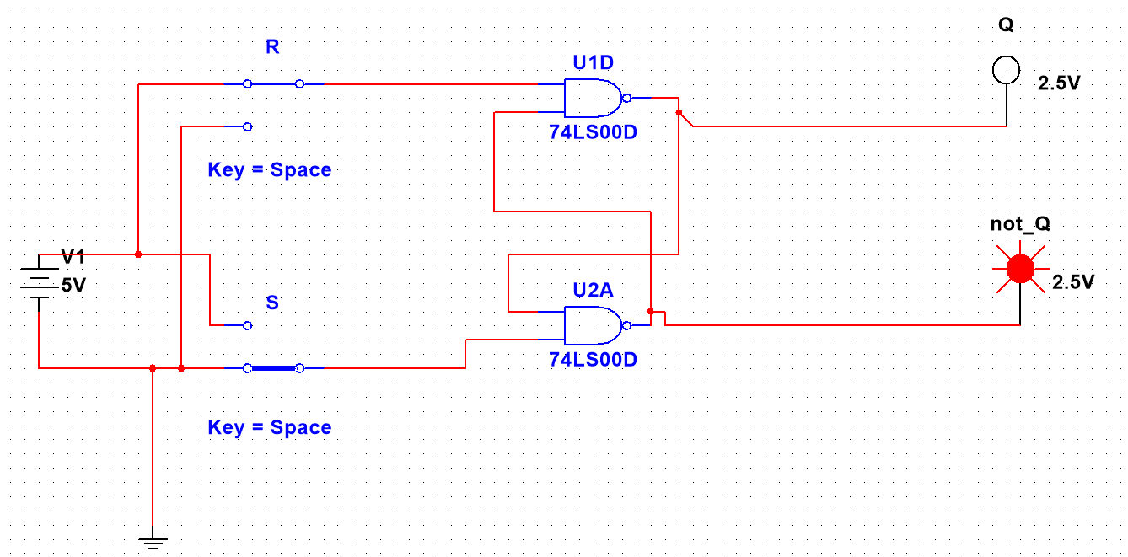

Таблица переходов представлена таблицей 1.

|  |  |  |  |
| --- | --- | --- | --- |
| **¬S** | **¬R** | **Qn** | **Qn+1** |
| 0 | 0 | 0 | - |
| 0 | 0 | 1 | - |
| 0 | 1 | 0 | 1 |
| 0 | 1 | 1 | 1 |
| 1 | 0 | 0 | 0 |
| 1 | 0 | 1 | 0 |
| 1 | 1 | 0 | 0 |
| 1 | 1 | 1 | 1 |

Таблица 1. Таблица переходов асинхронного RS-триггера

**Задание №2**

Исследовать работу синхронного RS-триггера в статическом режиме. Для этого необходимо:

* собрать схему RS-триггера на ЛЭ И-НЕ;
* к выходам Q и **¬**Q триггера подключить световые индикаторы;
* задавая через переключатели необходимые сигналы на входах S, R и C, протестировать и составить таблицу переходов триггера.

Структурная схема синхронного RS-триггера представлена на рис.2. *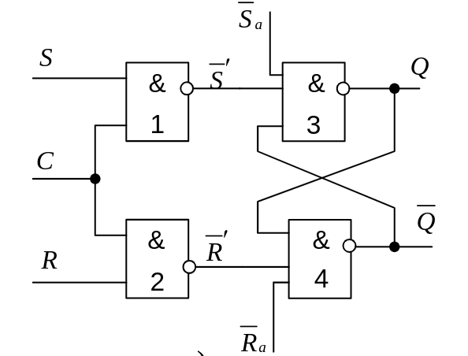*

Рис 2. Структурная схема синхронного RS-триггера

Построим схему в программе Multisim:

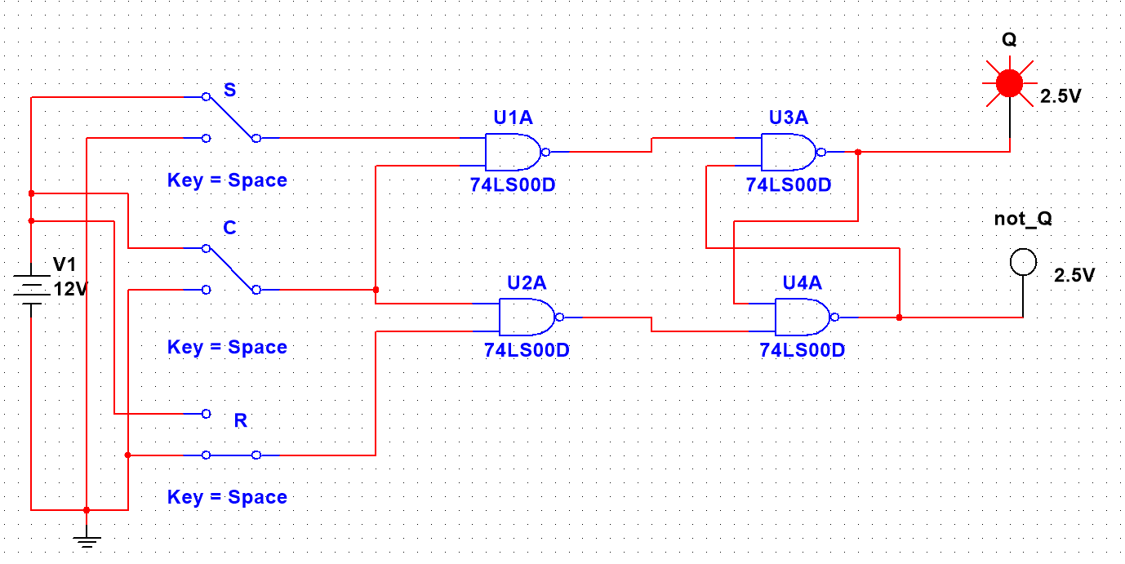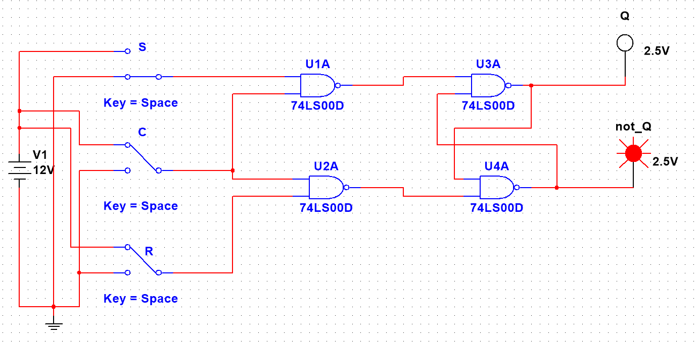

Таблица переходов представлена таблицей 2.

|  |  |  |  |  |
| --- | --- | --- | --- | --- |
| **С** | **¬S** | **¬R** | **Qn** | **Qn+1** |
| 0 | \* | \* | 0 | 0 |
| 0 | \* | \* | 1 | 1 |
| 1 | 0 | 0 | 0 | 0 |
| 1 | 0 | 0 | 1 | 1 |
| 1 | 0 | 1 | 0 | 0 |
| 1 | 0 | 1 | 1 | 0 |
| 1 | 1 | 0 | 0 | 1 |
| 1 | 1 | 0 | 1 | 1 |
| 1 | 1 | 1 | 0 | X |
| 1 | 1 | 1 | 1 | X |

Таблица 2. Таблица переходов синхронного RS-триггера

**Задание №3**

Исследовать работу синхронного D-триггера в статическом режиме. Для этого необходимо:

* собрать схему D-триггера на ЛЭ И-НЕ; в приложении Multisim можно использовать макросхему D-триггера;
* к выходам Q и **¬**Q триггера подключить световые индикаторы;
* задавая через переключатели необходимые сигналы на входах D и C, протестировать и составить таблицу переходов триггера.

Структурная схема представлена на рис.3

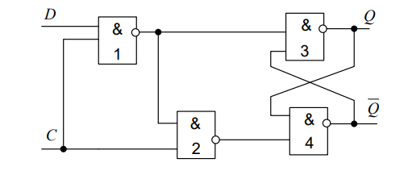  
Рис. 3. Структурная схема синхронного D-триггера

Построим схему в программе Multisim:

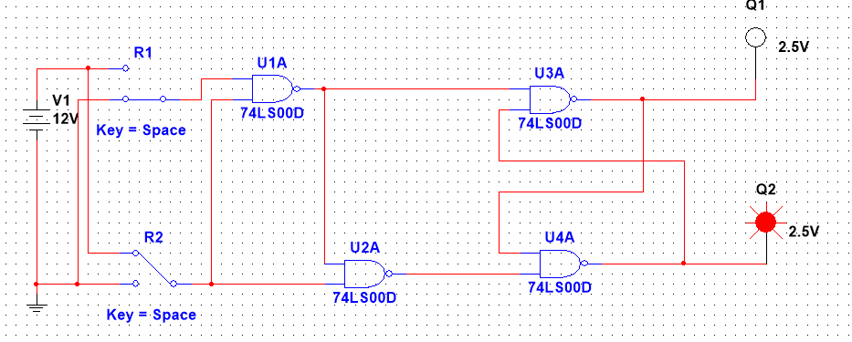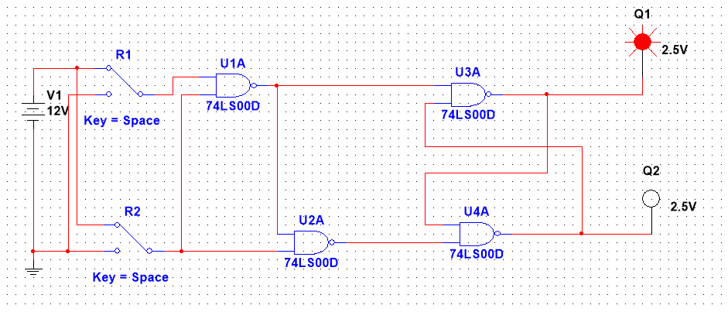

Таблица переходов представлена таблицей 3.

|  |  |  |  |
| --- | --- | --- | --- |
| **C** | **D** | **Qn** | **Qn+1** |
| 0 | 0 | 0 | 0 |
| 0 | 0 | 1 | 1 |
| 0 | 1 | 0 | 0 |
| 0 | 1 | 1 | 1 |
| 1 | 0 | 0 | 0 |
| 1 | 0 | 1 | 0 |
| 1 | 1 | 0 | 1 |
| 1 | 1 | 1 | 1 |

Таблица 3. Таблица переходов синхронного D-триггера (со статическим управлением)

**Задание №4**

Исследовать схему синхронного D-триггера с динамическим управлением записью в статическом режиме. Для этого необходимо:

* к выходам Q и **¬**Q триггера подключить световые индикаторы;
* задавая через переключатели необходимые сигналы на входах D и C, протестировать и составить таблицу переходов триггера.

Структурная схема представлена на рис.4

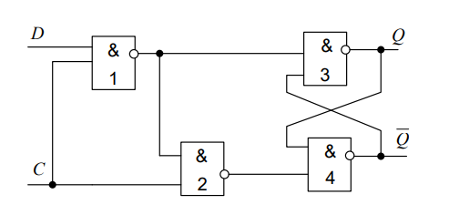  
Рис 4. Структурная схема синхронного D-триггера.

Построим схему в программе Multisim:

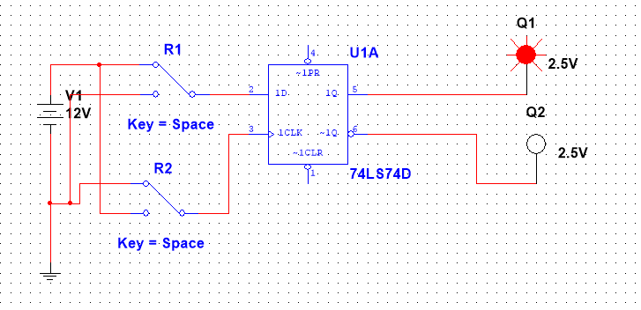

Таблица переходов представлена таблицей 4.

|  |  |  |  |
| --- | --- | --- | --- |
| **D** | **C** | **Qn** | **Qn+1** |
| 0 | 0 | 0 | 0 |
| 0 | 1 | 1 | 1 |
| 1 | 0 | 0 | 0 |
| 1 | 1 | 1 | 1 |
| 0 | 0 → 1 | 1 | 0 |
| 1 | 0 → 1 | 0 | 1 |

Таблица 4. Таблица переходов синхронного D-триггера (с динамическим управлением)

**Задание №5**

Исследовать схему синхронного DV-триггера с динамическим управлением записью в динамическом режиме. Для этого необходимо:

* построить схему синхронного DV-триггера на основе синхронного D-триггера и мультиплексора MS 2-1 (выход MS 2-1 соединить с D-входом триггера, вход 0 MS 2-1 соединить с выходом Q триггера. Тогда вход 1 MS 2-1 будет D-входом, адресный вход А MS 2-1 – входом V синхронного DV-триггера), вход С D-триггера – входом С DV-триггера;
* подать сигнал генератора на вход счетчика и на С-вход DV-триггера;
* подать на входы D и V триггера сигналы с выходов 2-го и 3-го разрядов счетчика;
* снять временные диаграммы синхронного DV-триггера;
* объяснить работу синхронного DV-триггера по временным диаграммам.

Построим схему в программе Multisim:

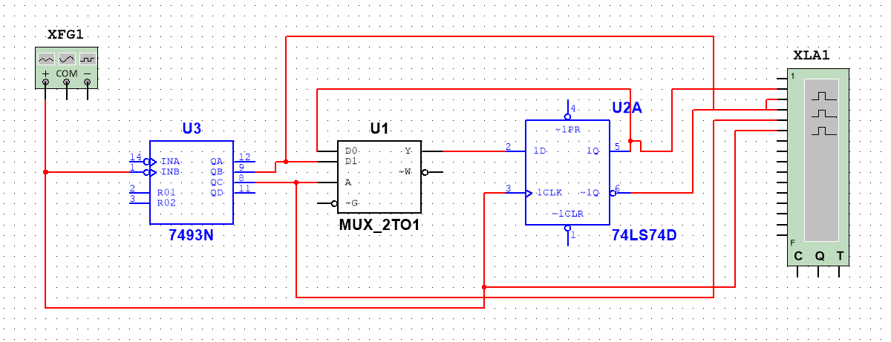

Временная диаграмма представлена на рис. 5.

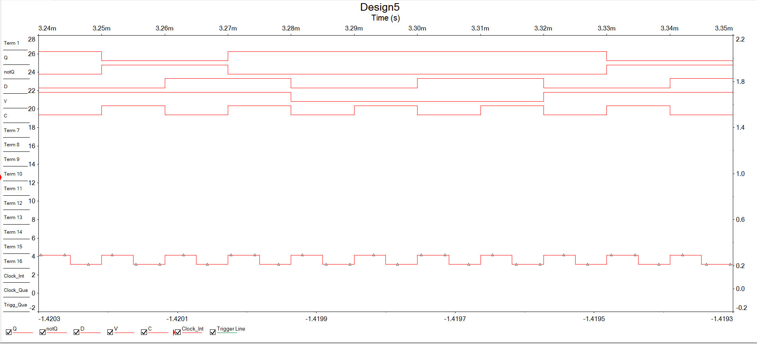Рис. 5. Временная диаграмма синхронного DV-триггера

Таблица переходов представлена таблицей 5.

|  |  |  |  |  |
| --- | --- | --- | --- | --- |
| **C** | **D** | **N** | **Qn** | **Qn+1** |
| 0 | 0 | 0 | 0 | 0 |
| 0 | 0 | 0 | 1 | 1 |
| 0 | 0 | 1 | 0 | 0 |
| 0 | 0 | 1 | 1 | 1 |
| 0 | 1 | 0 | 0 | 0 |
| 0 | 1 | 0 | 1 | 1 |
| 0 | 1 | 1 | 0 | 0 |
| 0 | 1 | 1 | 1 | 1 |
| 1 | 0 | 0 | 0 | 0 |
| 1 | 0 | 0 | 1 | 1 |
| 1 | 0 | 1 | 0 | 0 |
| 1 | 0 | 1 | 1 | 1 |
| 1 | 1 | 0 | 0 | 0 |
| 1 | 1 | 0 | 1 | 1 |
| 1 | 1 | 1 | 0 | 1 |
| 1 | 1 | 1 | 1 | 1 |

**Задание №6**

Исследовать работу DV-триггера, включенного по схеме TV-триггера. Для этого необходимо:

* на вход D подать сигнал **¬**Q, на вход С подать сигналы генератора, а на вход V - с выхода 3-го разряда счетчика;
* снять временные диаграммы T-триггера;
* объяснить работу синхронного T-триггера по временным диаграммам.

Построим схему в программе Multisim:

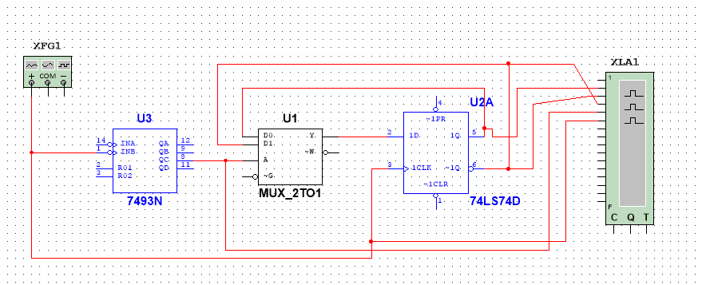

Временная диаграмма представлена на рис. 6.

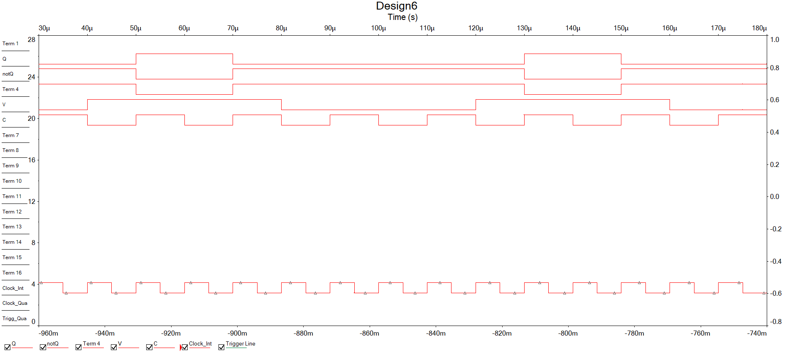

Рис. 6. Временная диаграмма синхронного DV-триггера, включенного по схеме TV-триггера

**Контрольные вопросы.**

1. Что называется триггером?   
   Триггер – запоминающее устройство, имеющие два устойчивых состояния, которые кодируются двоичными цифрами 0 и 1.
2. Какова структурная схема триггера?   
   Структурная схема триггера состоит из запоминающей ячейки и схемы управления.
3. По каким основным признакам классифицируют триггеры?
   * По способу организации логических связей, т.е. по виду логического уравнения, характеризующего состояние входов и выходов триггера в момент времени 𝑡𝑛 до его срабатывания и в момент 𝑡𝑛+1 после его срабатывания, различают триггеры:
     1. с раздельной установкой состояний 0 и 1 (𝑅𝑆-триггеры)
     2. со счетным входом (-триггеры)
     3. универсальные с раздельной установкой состояний 0 и 1 (𝐽𝐾-триггеры)
     4. с приемом информации по одному входу (𝐷 триггеры)
     5. универсальные с управляемым приемом информации по одному входу (𝐷𝑉 - триггеры)
     6. комбинированные (например, 𝑅𝑆𝑇-, 𝐽𝐾𝑅𝑆, 𝐷𝑅𝑆-триггеры) и т.д.
   * По способу запаси информации различают триггеры:
   1. асинхронные (не синхронизируемые).
   2. синхронные (синхронизируемые), или тактируемые.

* По способу синхронизации различают триггеры: синхронные со статическим управлением записью; синхронные с динамическим управлением записью.
* По способу передачи информации с входов на выход различают триггеры с одноступенчатым и двухступенчатым запоминанием информации.

1. Каково функциональное назначение входов триггеров?   
   S-вход – вход для раздельной установки триггера в состояние "1".   
   R-вход – вход для раздельной установки триггера в состояние "0".   
   J-вход – вход для установки состояния "1"в универсальном JK-триггере.   
   K-вход – вход для установки состояния "0"в универсальном JK-триггере.   
   D-вход – информационный вход для установки триггера в состояния "1"или "0".   
   V-вход – подготовительный управляющий вход для разрешения приема информации.   
   C-вход – исполнительный управляющий вход для осуществления приема информации, вход синхронизации.
2. Что такое асинхронный и синхронный триггеры?   
   Асинхронный RS-триггер – простейший триггер, использующийся как запоминающая ячейка.   
   Синхронный RS-триггер – имеет два информационных входа 𝑅 и 𝑆 и вход синхронизации 𝐶.
3. Что такое таблица переходов?   
   Таблица переходов – отображает зависимость выходного сигнала триггера в момент времени 𝑡𝑛+1 от входных сигналов и от состояния триггера в предыдущий момент времени 𝑡𝑛.
4. Как работает асинхронный RS-триггер?   
   При 𝑆 = 0 и 𝑅 = 1 триггер устанавливается в состояние 0, а при 𝑆 = 1 и 𝑅 = 0 - в состояние 1. Если 𝑆 = 0 и 𝑅 = 0, то в триггере сохраняется предыдущее внутреннее состояние. При 𝑆 = 𝑅 = 1 состояние триггера является неопределенным (после снятия входных сигналов 𝑆 и 𝑅). Такая комбинация входных сигналов 𝑆 = 𝑅 = 1 является недопустимой (запрещенной). Для нормальной работы триггера необходимо выполнение запрещающего условия 𝑆𝑅 = 0.
5. Как работает синхронный RS -триггер? Какова его таблица переходов?   
   Как и все синхронные триггеры, синхронный RS-триггер при 𝐶 = 0 сохраняет предыдущее внутреннее состояние, т.е. 𝑄𝑛+1 = 𝑄𝑛. Сигналы по входам 𝑆 и 𝑅 переключают синхронный 𝑅𝑆-триггер только с поступлением импульса на вход синхронизации. При = 1 синхронный триггер переключается как асинхронный. Одновременная подача сигналов 𝑆 = 𝑅 = 1 запрещена. При 𝑆 = 𝑅 = 0 триггер не изменяет своего состояния.   
   Таблица переходов находится в разделе RS-триггеров.
6. Что такое D-триггер?   
   Синхронный D-триггер – имеет один информационный вход 𝐷, состояние которого с каждым синхронизирующим импульсом передается на выход, т.е. выходные сигналы представляют собой задержанные входные сигналы. Поэтому 𝐷-триггер – элемент задержки входных сигналов на один такт.
7. Объясните работу синхронного D-триггера.   
   Схему синхронного D-триггера можно получить из схемы синхронного 𝑅𝑆-триггера, подавая сигнал 𝐷 на вход 𝑆, а сигнал 𝐷−, т.е. с выхода инвертора сигнала 𝐷, на вход 𝑅. В результате на входах 𝑅𝑆-триггера возможны только наборы сигналов 𝑆𝑅 = 01 при 𝐷 = 0 или 𝑆𝑅 = 10 при 𝐷 = 1, что соответствует записи в триггер логического 0 или 1. Путем логических преобразований инвертор можно исключить и получить схему синхронного 𝐷-триггера. Синхронный 𝐷-триггер имеет один информационный вход 𝐷, состояние которого с каждым синхронизирующим импульсом передается на выход, т.е. выходные сигналы представляют собой задержанные входные сигналы.
8. Что такое DV –триггер?   
   Синхронный DV-триггер – имеет один информационный вход 𝐷 и один подготовительный разрешающий вход 𝑉 для разрешения приема информации.
9. Объясните работу DV-триггера.   
   DV-триггер, при 𝐶 = 0, как и синхронные триггеры всех типов, сохраняет предыдущее внутреннее состояние, т.е. 𝑄𝑛+1 = 𝑄𝑛. При 𝐶 = 1 и при наличии сигнала 𝑉 = 1 разрешения приема информации 𝐷𝑉 -триггер принимает информационный сигнал, действующий на входе 𝐷, т.е. работает как асинхронный 𝐷𝑉 -триггер. При 𝐶 = 1 и 𝑉 = 0 𝐷𝑉 -триггер сохраняет предыдущее внутреннее состояние, т.е. 𝑄𝑛+1 = 𝑄𝑛
10. Что такое T-триггер? Какова его таблица переходов?   
    Т-триггер имеет один информационный вход 𝑇, называемый счетным входом. Асинхронный 𝑇-триггер переходит в противоположное состояние каждый раз при подаче на 𝑇-вход единичного сигнала. Таким образом 𝑇-триггер реализует счет по модулю 2: 𝑄𝑡 = 𝑇𝑡−1 ⊕ 𝑄𝑡−1.Синхронный -триггер имеет вход 𝐶 и вход 𝑇. Синхронный 𝑇-триггер переключается в противоположное состояние сигналом 𝐶, если на счетном входе 𝑇 действует сигнал логической 1.
11. Объясните работу схемы синхронного RS-триггера со статическим управлением.   
    При 𝐶 = 0 триггеры переходят в режим хранения, запоминая последнее состояние.
12. Какова характерная особенность переключения синхронных триггеров с динамическим управлением записью?   
    Характерной особенностью синхронных триггеров с динамическим управлением записью является то, что приём информационных сигналов и передача на выход принятой информации выполняются в момент изменения синхросигнала на 𝐶-входе из 0 в 1 или из 1 в 0, т.е. перепадом синхросигнала.
13. Как работает схема синхронного D -триггера с динамическим управлением записью на основе трех RS -триггеров?   
    Триггер имеет асинхронные входы 𝑆𝑎 и 𝑅𝑎 начальной установки в состояния 1 и 0. Если схему 𝐷-триггера дополнить входом 𝑉, то получим структуру 𝐷𝑉 -триггера. Временные диаграммы 𝐷-триггера соответствуют временным диаграммам 𝐷𝑉 -триггера при 𝑉 = 1
14. Составьте временные диаграммы работы синхронного D-триггера с динамическим управлением записью.   
    Временные диаграммы находятся в разделе 𝐷-триггеры.
15. Какова структура и принцип действия синхронного DV-триггера с динамическим управлением записью?   
    Синхронный DV-триггер имеет один информационный вход D и один подготовительный разрешающий вход V для разрешения приема информации. 𝑄𝑡 = 𝐷𝑉 + 𝑉 𝑄𝑡−1 = 𝐷𝑉 𝐶 + (𝑉 + 𝐶) 𝑄𝑡−1   
    При 𝐶 = 0 𝐷𝑉 -триггер, как и синхронные триггеры всех типов, сохраняет предыдущее внутреннее состояние. При 𝐶 = 1 и при наличии сигнала 𝑉 = 1 разрешения приема информации 𝐷𝑉 -триггер принимает информационный сигнал, действующий на входе 𝐷. При 𝐶 = 1 и 𝑉 = 0 𝐷𝑉 -триггер сохраняет предыдущее внутреннее состояние.
16. Составьте временные диаграммы синхронного DV-триггера.   
    Временные диаграммы находятся в разделе 𝐷𝑉 -триггеры.
17. Объясните режимы работы D-триггера.  
    Синхронный D-триггер – имеет один информационный вход 𝐷, состояние которого с каждым синхронизирующим импульсом передается на выход, т.е. выходные сигналы представляют собой задержанные входные сигналы.